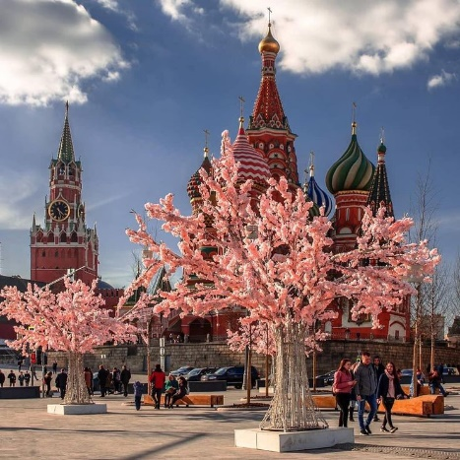
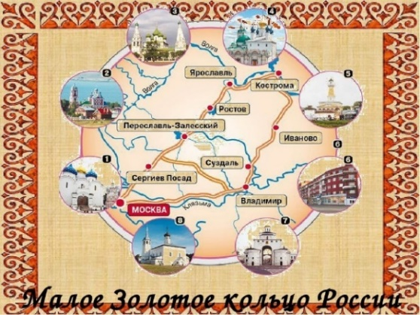

«Путешествие
по малому золотому кольцу России»

Экскурсионный тур 3дня/2ночи

С 24.03.22-28.03.22
1день
Отъезд группы из Таганрога/Ростова-на-Дону в 13.32
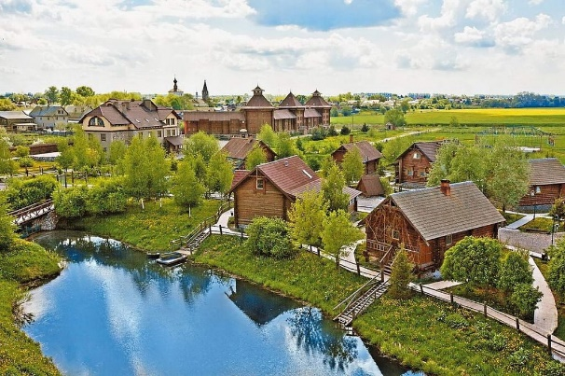
Приезд группы в г. Москва (ст.Казанская) в 07.30
07.45 Встреча группы в Москве. Обзорная экскурсия по Москве.
Отъезд в Сергиев Посад (90км). Путевая информация.
Экскурсионная программа: История и архитектура монастыря с посещением Троицкого собора.
Свободное время.
13.30 Обед. Переезд в Александров (55км).
Экскурсионная программа: Обзорная экскурсия по Александровскому Кремлю, резиденции первого русского царя - Ивана Грозного. Знакомство с архитектурным ансамблем, дворцовыми палатами, Покровским храмом – домовой церковью царя Ивана IV, малой трапезной палатой, историческими и художественными выставками. Экспозиция «На малом царском приёме».
Переезд в Суздаль (150 км).
Размещение в Отеле «Горячий ключ» в 2х-3х номера
18.00 Ужин.
Свободное время.
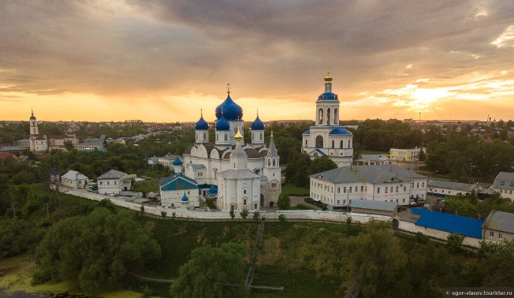
2день
09.00 Завтрак. Экскурсионная программа: владимирское Ополье,
Музей деревянного зодчества, архитектурный ансамбль суздальского Кремля, архитектурный ансамбль Покровского монастыря. Спасо-Евфимиев монастырь (территория, колокольные звоны, Спасо-Преображенский собор).
Интерактивная программа квест по территории Кремля и
Музея деревянного зодчества.
14.00 Обед.
Свободное время.
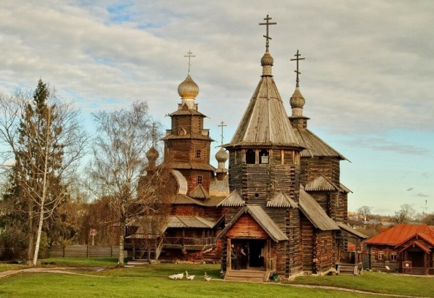
3 день
08.30 Завтрак. Поездка в Боголюбово (7км). Великокняжеская резиденция Андрея Боголюбского, ансамбль Боголюбивого монастыря. Прогулка по заповедному лугу к храму Покрова на Нерли (1,5км). Возвращение во Владимир. Соборная площадь. Белокаменные соборы 12 века: Дмитриевский (наружный осмотр), Успенский с интерьером (фрески 15 века Андрея Рублева, арочный иконостас 18 века). Золотые Ворота. Интерактивная программа "Урок в земской школе".
14.00 Обед. Проводы группы.

В стоимость входит: Проезд поездом №119 «Тихий Дон» Таганрог-Москва-Таганрог, проживание: Отель «Горячий ключ» в3 х местных номерах, питание - 2х разовое, автобус (спринтер на 17 человек), экскурсионная программа, экскурсовод, входные билеты по программе.
Стоимость при группе 14+1 -19500 руб/чел -возврат кешбека 20%
Отправление поезда из Таганрога в 13.32 прибытие Москва-07.30
Отправление из Москвы 18.40 прибытие в Таганрог 12.24

